唐山劳动技师学院课时授课计划（教案）首页
课程：通用管理能力 任课教师：卢冰 No.17
日期 | 11月15日 |  |  |  | 共60课时，总第33-34课时
班级 | 21GJ |  |  |  | 组长审批：  年 月 日
课题 | 第七单元 第一节 五力模型
教学目的要求 | - 了解五力模型的原理；  - 掌握五力模型的作用；  - 学会分析某一企业的五力模型。
教学重点 | 五力模型的内容
教学难点 | 五力模型的作用
教学方法 | 讲授法 演示法
教具 | 常规教具
课堂结构及  时间分配 | - 组织教学（5分钟）  - 复习提问（5分钟）  - 引入新课（5分钟）  - 讲授新课（65分钟）  - 课堂练习及小结（10分钟）
唐山劳动技师学院课时授课计划（教案）附页
课堂  结构 | 教 学 内 容 | 师生  活动 | 时间分配
一、组织教学  二、复习提问  三、引入新课  四、讲授新课 | PEST分析  1.回忆视频所讲内容  2.什么是五力模型？  第七单元 第一节 五力模型  - 案例分析  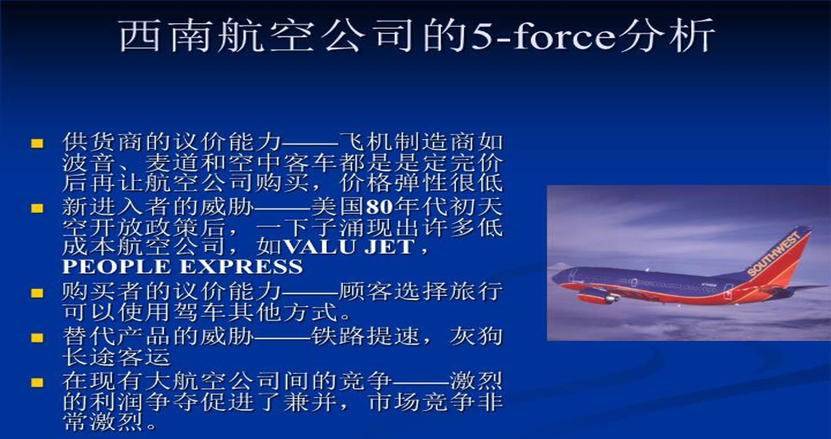  二、概念  波特五力模型是迈克尔·波特（Michael Porter）于20世纪80年代初提出。他认为行业中存在着决定竞争规模和程度的五种力量，这五种力量综合起来影响着产业的吸引力以及现有企业的竞争战略决策。五种力量分别为同行业内现有竞争者的竞争能力、潜在竞争者进入的能力、替代品的替代能力、供应商的讨价还价能力与购买者的议价能力。  P.s.：迈克尔·波特对于管理理论的主要贡献，是在产业经济学与管理学之间架起了一座桥梁。波特的竞争力模型的意义在于，五种竞争力量的抗争中蕴含着三类成功的战略思想，那就是总成本领先战略、差异化战略、集中战略。  三、示意图  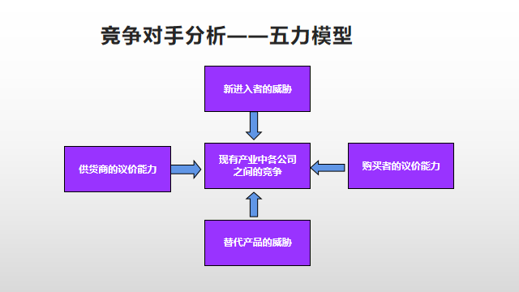 | 统计出勤  提问并记录平时成绩  发问并引发思考  分析案例  通过案例  讲解概念  帮助记忆  图片演示  讲解原理 | 5分钟  5分钟  5分钟  65分钟
唐山劳动技师学院课时授课计划（教案）附页
课堂  结构 | 教 学 内 容 |  | 师生  活动 | 时间分配
五、课堂练习及小结 | 四、提问思考并深入讲解  1、五力模型分析是外部分析还是内部分析，是宏观分析还是微观分析；  2、新竞争对手是不是很容易或很可能出现；  3、买方是否具有讨价还价的能力；  4、替代产品是否有可能构成威胁；  5、供应商是否可以抬高成本；  6、同业竞争者的竞争程度  五、局限性  关于五力分析模型的实践运用一直存在许多争论。较为一致的看法是：该模型更多是一种理论思考工具，而非可以实际操作的战略工具。该模型的理论是建立在以下三个假定基础之上的：  1、制定战略者需要了解整个行业的信息，显然现实中是难于做到的。  2、同行业之间只有竞争关系，没有合作关系。但现实中企业之间存在多种合作关系，不一定是你死我活的竞争关系。  3、行业的规模是固定的，因此，只有通过夺取对手的份额来占有更大的资源和市场。但现实中企业之间往往不是通过吃掉对手而是与对手共同做大行业的蛋糕来获取更大的资源和市场。同时，市场可以通过不断的开发和创新来增大容量。  以生活实例展开讨论 |  | 已发讨论  注重理解  重点讲解  排忧解难  巩固复习 | 65分钟  10分钟
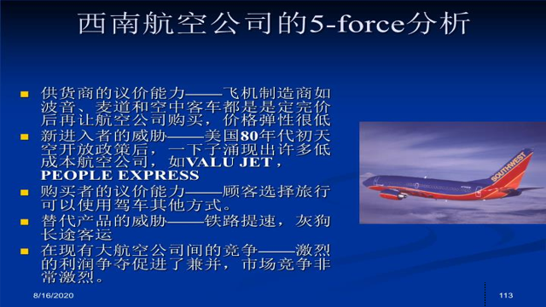
板 书 设 计：
课 后 追 记：

